PLANEJAMENTO DO TRABALHO PEDAGÓGICO ESCOLA MUNICIPAL “FARID SALOMÃO”
PROFESSORA: GEÓRGIA MARTINS / “1º ANO B”
PERÍODO: De 08/06/2020 a 12/06/2020

SEGUNDA-FEIRA | TERÇA-FEIRA | QUARTA-FEIRA
LER E ESCREVER PÁGINA 118- ATIVIDADE 4 LISTA DE ITENS E UMA FESTA .  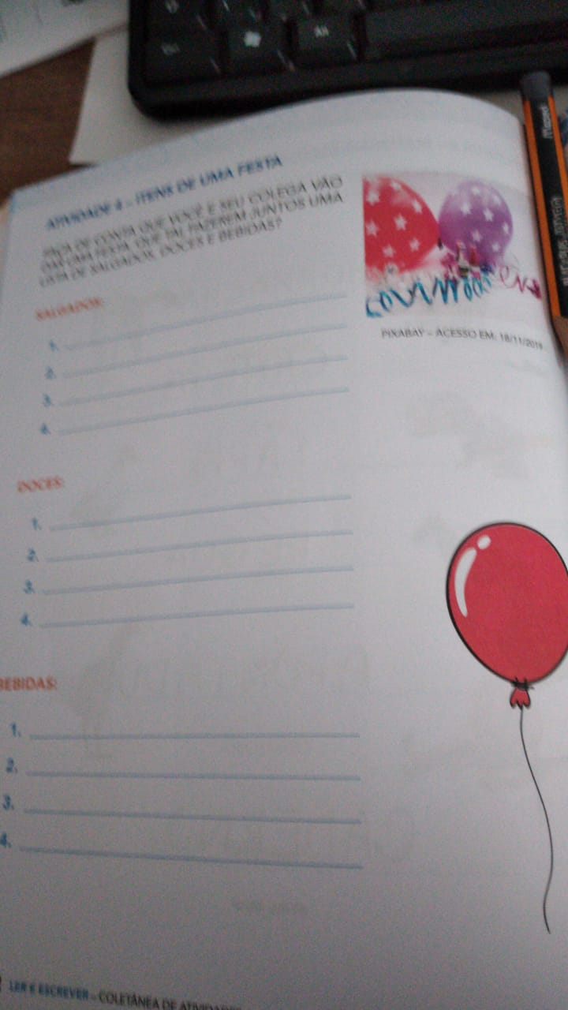  CORREÇÃO DAS ATIVIDADES DE SEGUNDA DIA 1/06/2020 | 2-APOSTILA APRENDER SEMPRE DE MATEMÁTICA,  SEQUENCIA 2- CALENDARIO  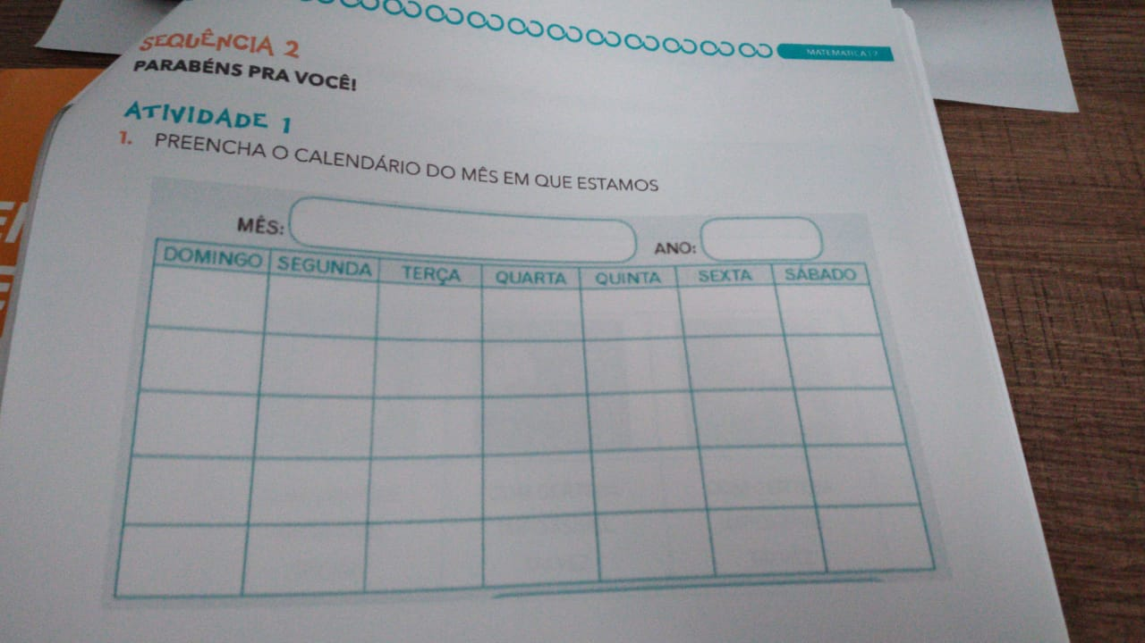  CORREÇÃO DASATIVIDADES DE TERÇA DIA 02/06/2020 | - EMAI PÁGINAS 17-ATIVIDADE 2.4  ( ATIVIDADE CALENDÁRIO DO MÊS DE JUNHO  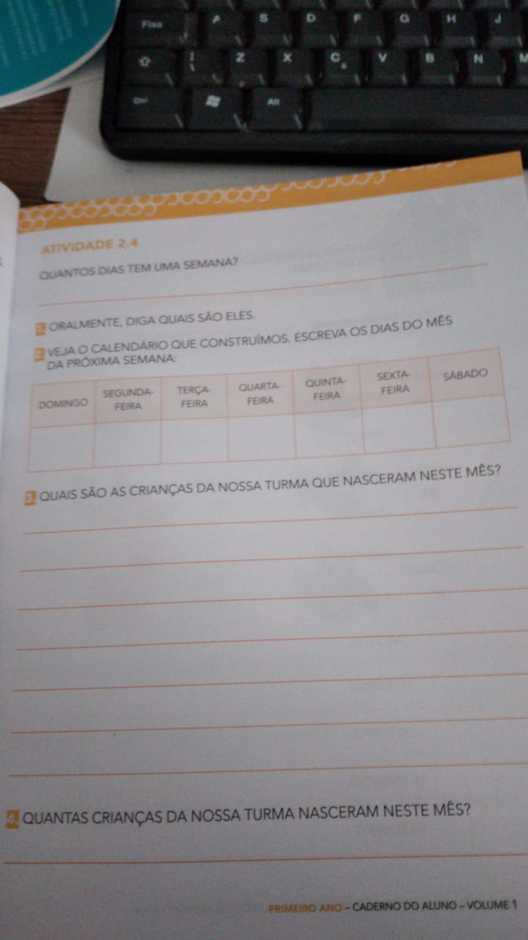  CORREÇÃO DAS ATIVIDADES DE QUARTA DIA 02/06/2020

- Atividade Domiciliar Sob Decreto Estadual 64.862/20 e Decreto Municipal 1.852, 16/03/2020
Correção das atividades da semana de 1 a 3/6/2020

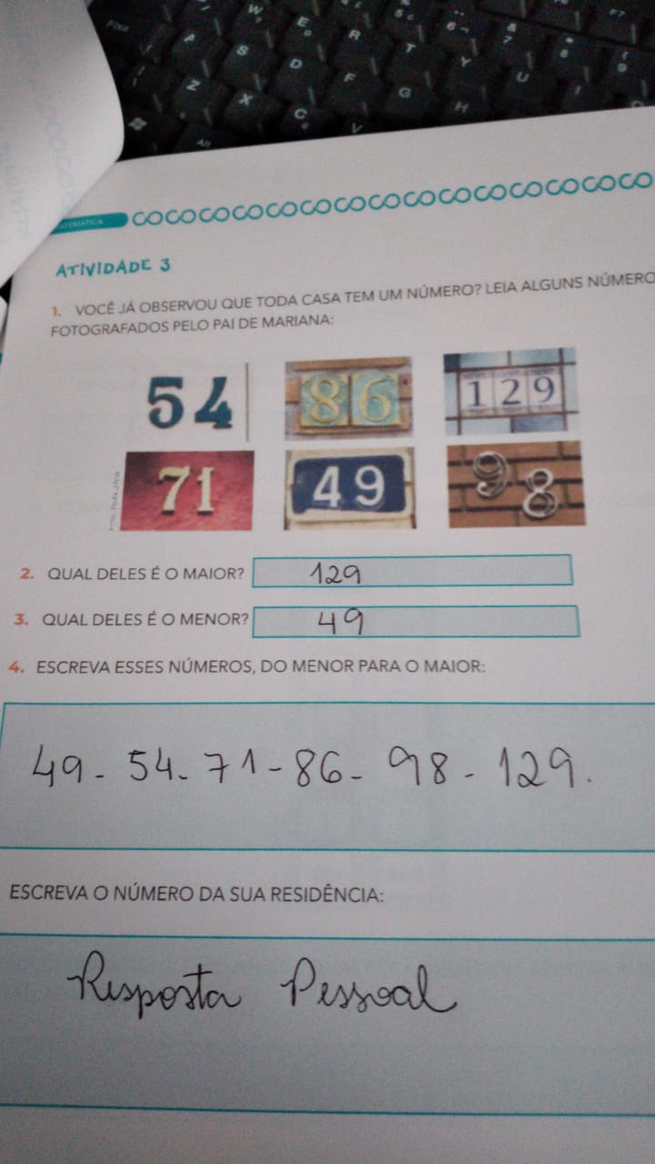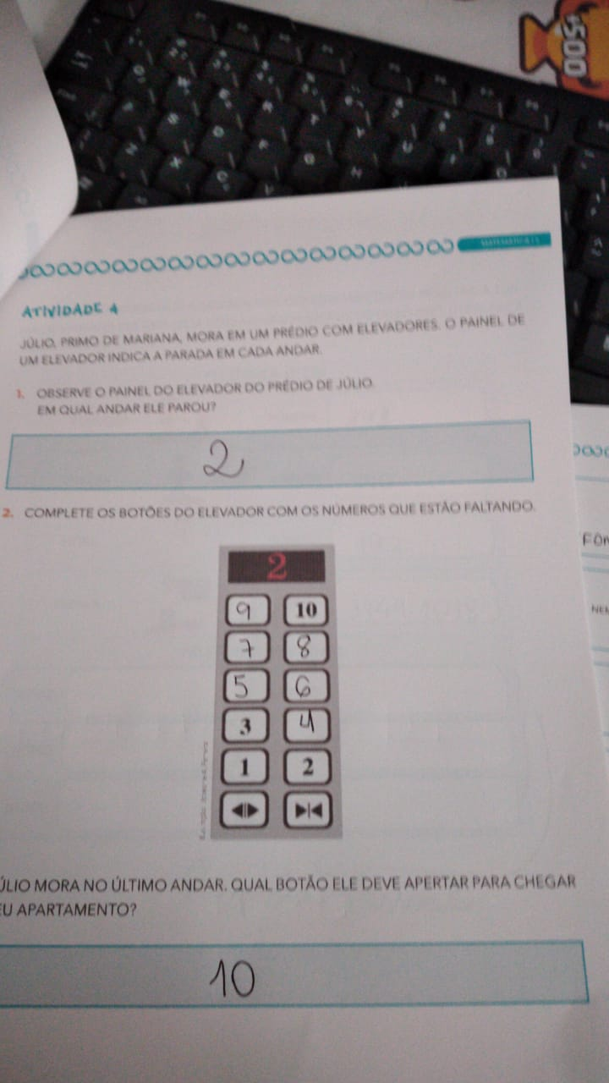
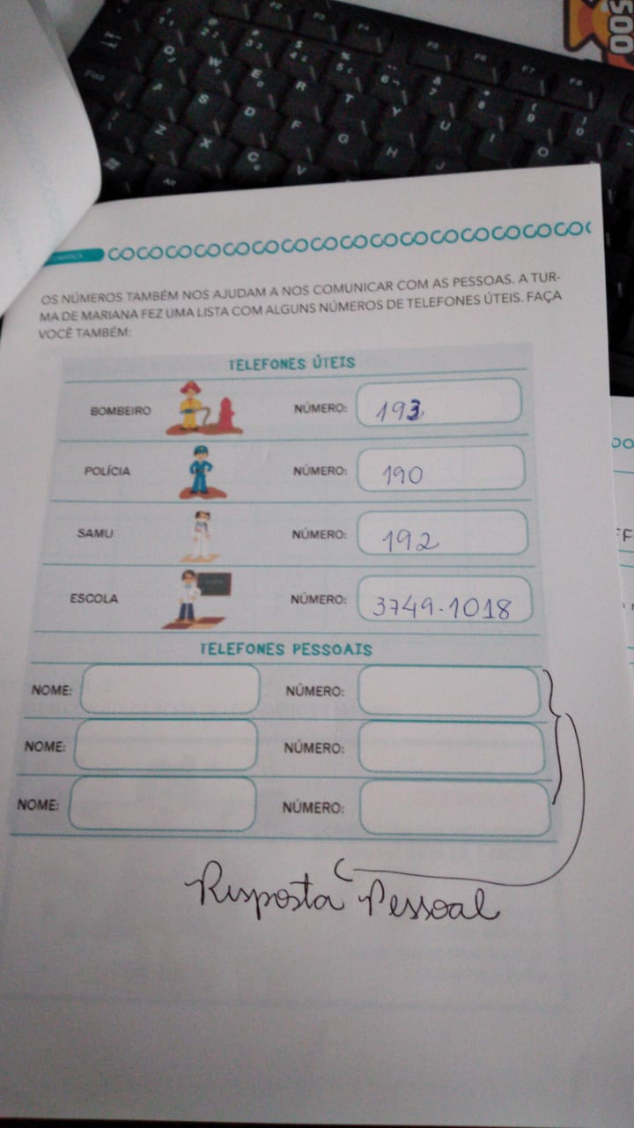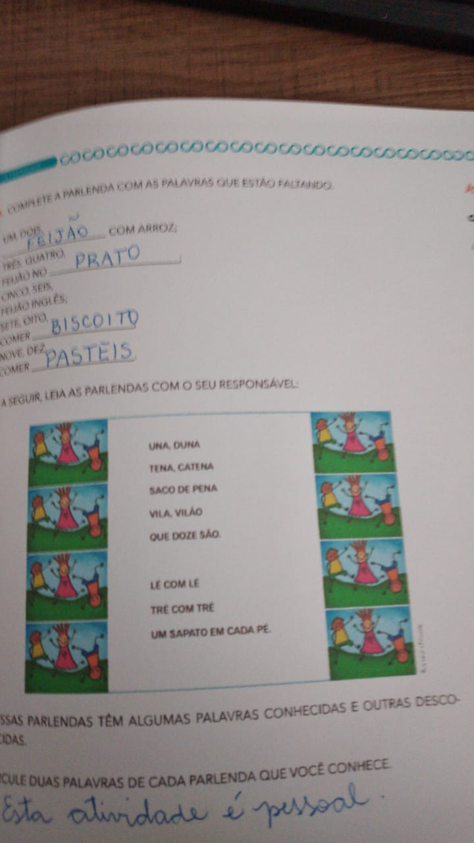

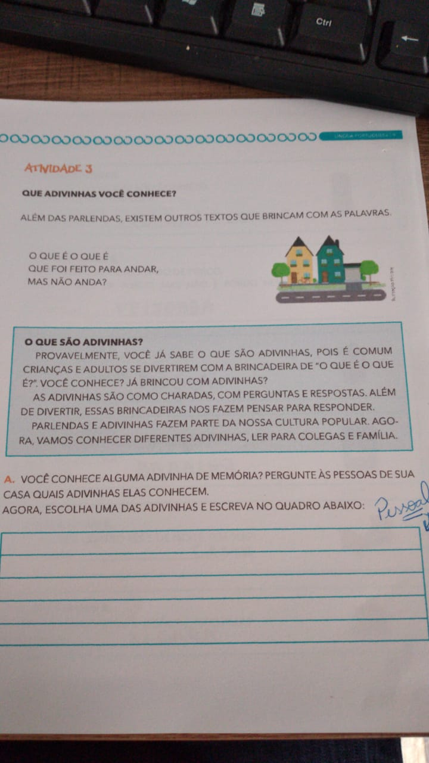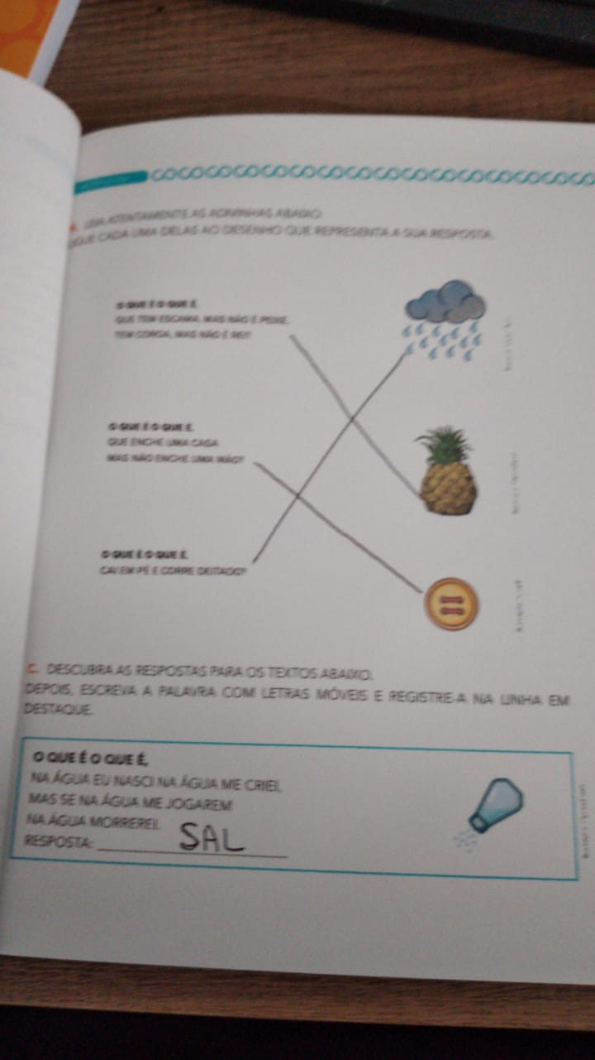

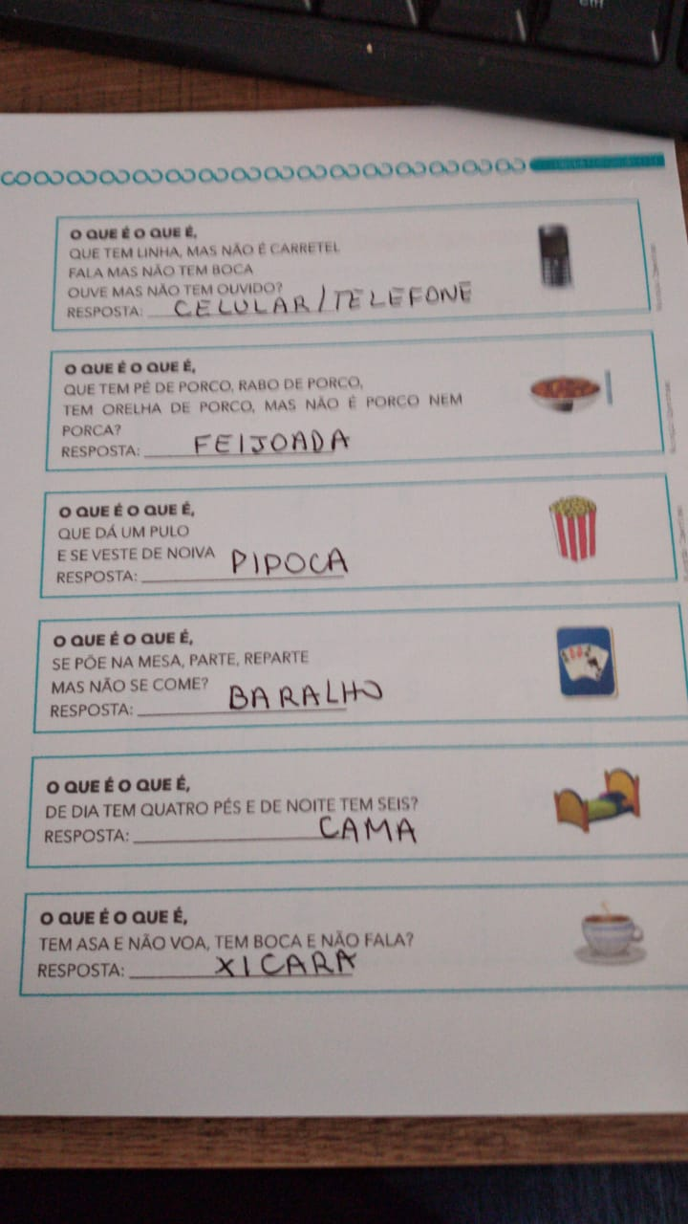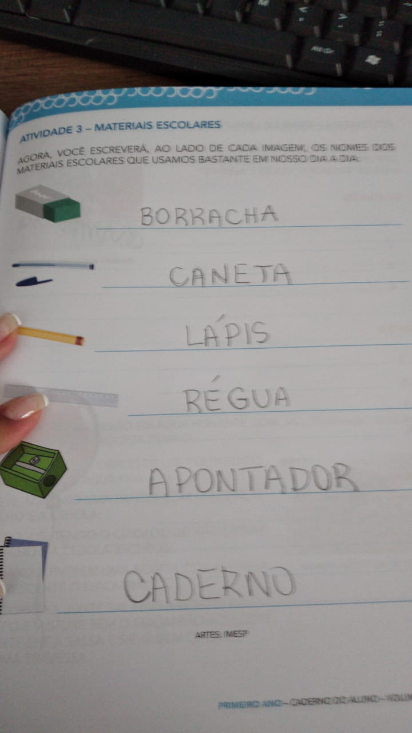

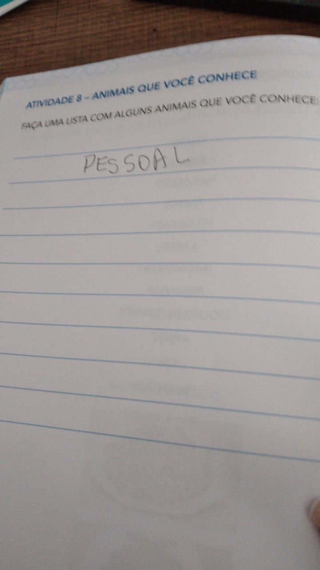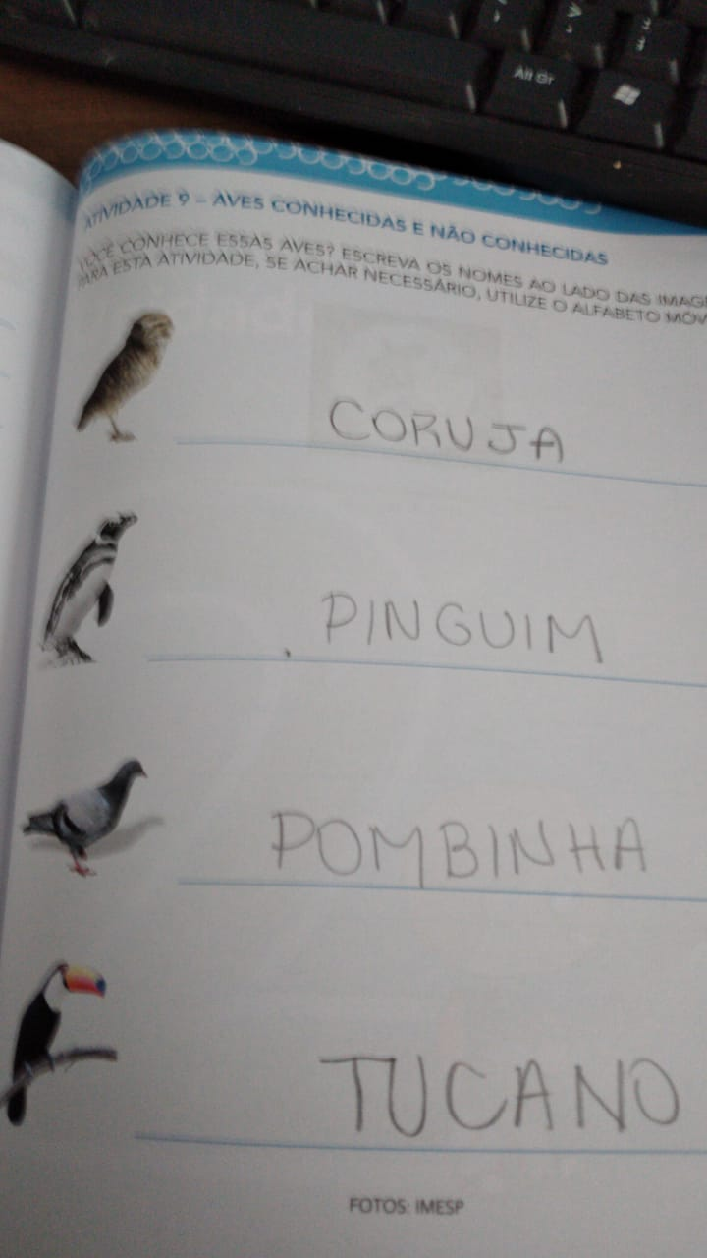

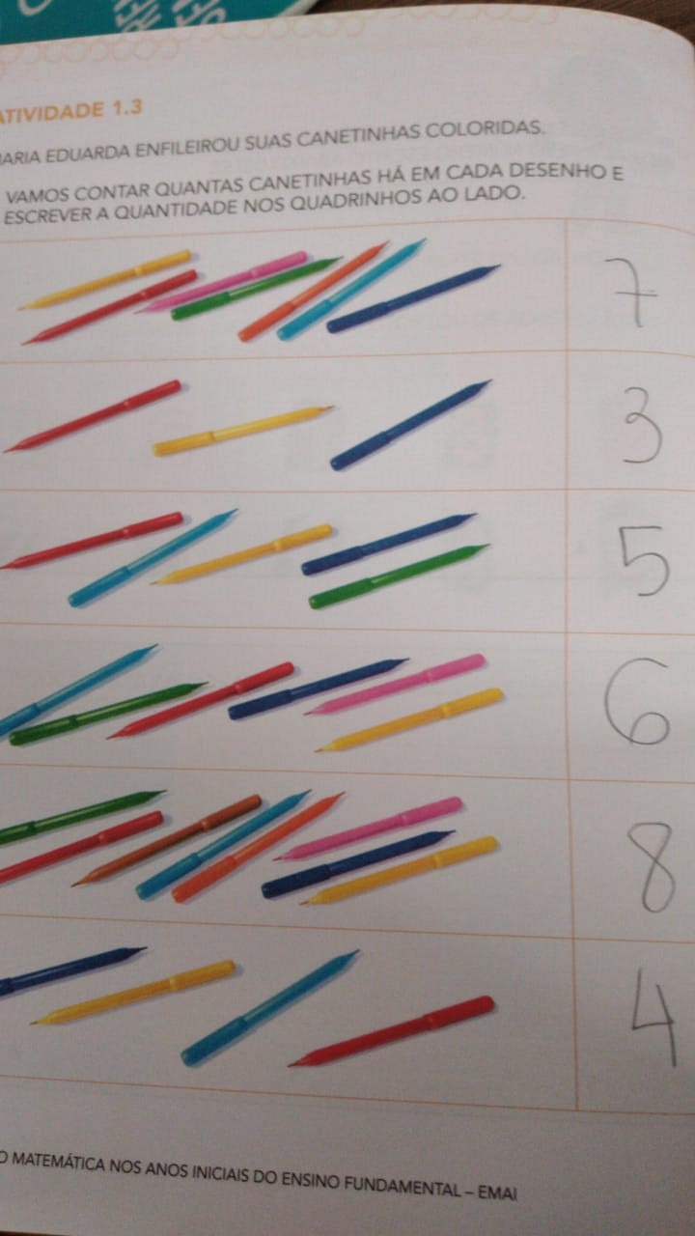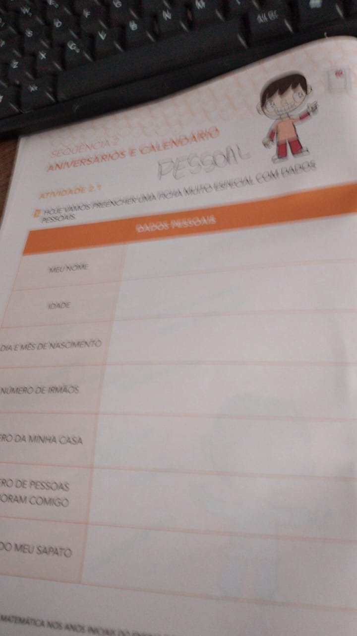

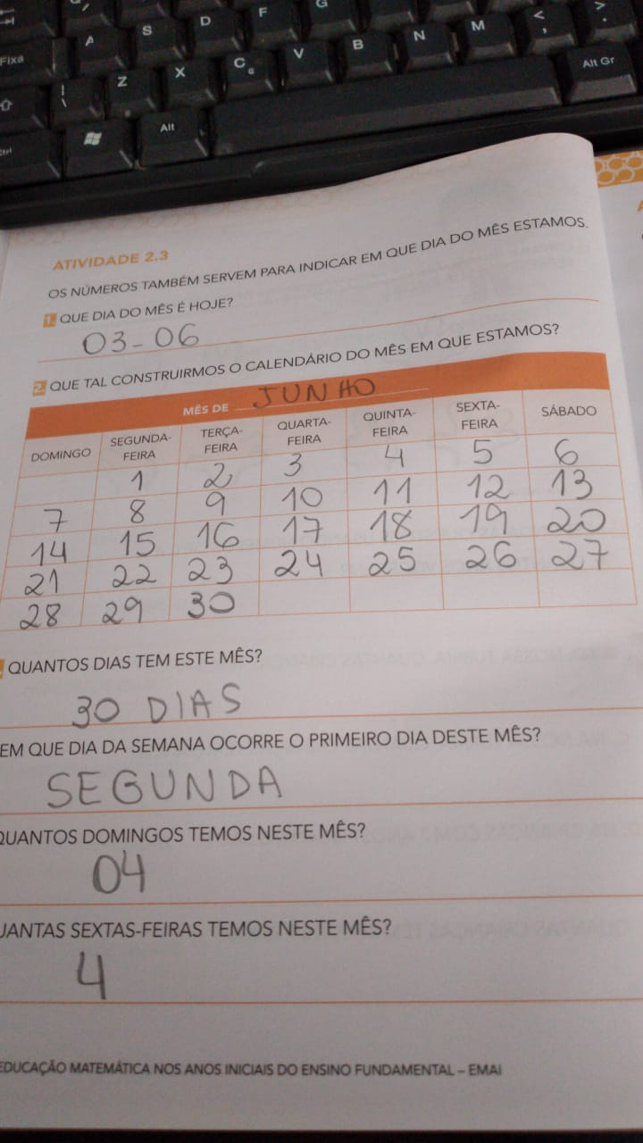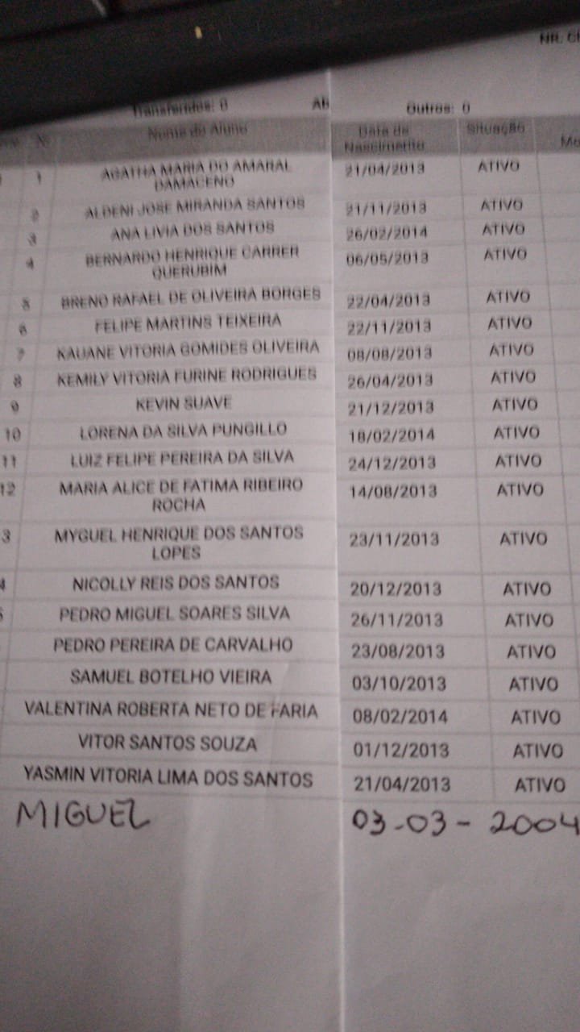
Esta lista com os nomes e datas de aniversário dos alunos para realizarem a atividade do emai, obrigada
O aluno Miguel escrevi a data errada , o correto é :03/03/2014

